Duffé visita Brumadinho, donde la ruptura de una presa mató a al menos 240 personas

El Secretario del Dicasterio para el Desarrollo Integral traslada su "apoyo" a afectados por la minería en Brasil
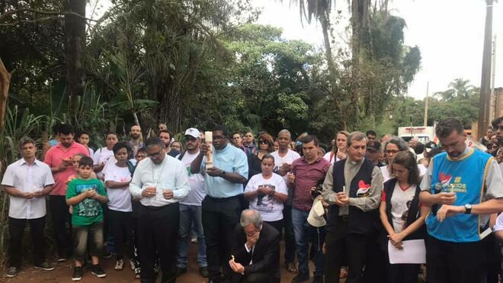
Monseñor Duffé, de rodillas en el centro, reza en el lugar de la tragedia de Brumadinho

"Creo profundamente, en el corazón, que los hombres y mujeres que murieron nos darán fuerza, dignidad y libertad, para una vida nueva más fuerte que la muerte", insiste
19.05.2019 | RD/EFE
El secretario del Vaticano para el Desarrollo Integral, monseñor Bruno-Marie Duffé, visitó este sábado la ciudad de Brumadinho, en el sudeste de Brasil, para reunirse y expresar la solidaridad de la Iglesia con las víctimas de la tragedia minera ocurrida el pasado 25 de enero, y en la que murieron al menos 240 personas.
Duffé celebró una misa en la Iglesia de la zona del Corrego de Feijao, en la que rindió homenaje a las víctimas del desastre y consoló a los familiares de los fallecidos.
Posteriormente, se dirigió hasta el río de lodo dejado por la ruptura de la presa minera, que sepultó centenares de propiedades.
A largo del día, Duffé participó en diversas actividades en las comunidades de Brumadinho, como momentos de reflexión y oración, escucha de testimonios y peregrinación a las zonas inundadas por el lodo tóxico, según informó en un comunicado la Conferencia Nacional de los Obispos de Brasil (CNBB por sus siglas en portugués).
El enviado especial del Papa Francisco concluyó su visita a esa ciudad, situada en el estado de Minas Gerais, con una celebración eucarística en la iglesia principal.
En su paso por Brasil, Duffé participó la víspera en el seminario "La minería y el cuidado de la Casa Común", en la Pontificia Universidad Católica (PUC) de Belo Horizonte, la capital regional de Minas Gerais y ubicada a unos 60 kilómetros de Brumadinho.
Durante el evento, diversas autoridades eclesiásticas y expertos debatieron las "contradicciones" de la actividad minera y de extracción en Brasil y, en su conferencia, el enviado del Papa reafirmó el "compromiso del Vaticano" de "defender la vida y permanecer con el apoyo a las comunidades que defienden sus territorios".
https://www.religiondigital.org/america/Secretario-Dicasterio-Desarrollo-Integral-Brasil-Brumadinho_0_2123187672.html

